|  |  |
| --- | --- |
|  | **Министерство науки и высшего образования Российской Федерации**  **Федеральное государственное бюджетное образовательное учреждение**  **высшего образования**  **«Московский государственный технический университет**  **имени Н.Э. Баумана**  **(национальный исследовательский университет)»**  **(МГТУ им. Н.Э. Баумана)** |

ФАКУЛЬТЕТ Информатики и систем управления

КАФЕДРА Теоретической информатики и компьютерных технологий

**Лабораторная работа № 5**

«Метод наименьших квадратов. Аппроксимация алгебраическими многочленами»

по курсу «Численные методы»

Выполнила:

студент группы ИУ9-61Б

Яровикова Анастасия

Проверила:

Домрачева А. Б.

Москва, 2023

1. **Цель**

Целью данной работы является изучение приближения заданной функции путем аппроксимации алгебраическими многочленами, применяя метод наименьших квадратов, и вычисление значения аппроксимирующего многочлена в серединах частичных отрезков между узловыми точками.

**Постановка задачи**

**Дано:** функция $y=f\left(x\right)$ задана конечным набором точек

$y_{i}=f\left(x_{i}\right), i=\overline{0,n}$ на отрезке $\left[a,b\right], a=x_{0}, b=x_{n}, { x}_{i}=a+ih, h=\frac{(b-a)}{n}$

|  |  |  |  |  |  |
| --- | --- | --- | --- | --- | --- |
| $$x_{i}$$ | $$x_{0}$$ | $$x_{1}$$ | $$…$$ | $$x_{n-1}$$ | $$x_{n}$$ |
| $$y_{i}$$ | $$y_{0}$$ | $$y_{1}$$ | $$…$$ | $$y_{n-1}$$ | $$y_{n}$$ |

**Задание:**

* Аппроксимировать функцию по методу наименьших квадратов (МНК) многочленом третьей степени ($m=4$);
* Найти матрицу А и столбец b;
* Найти набор коэффициентов $λ_{1},λ_{2},λ_{3},λ_{4}$;
* Найти среднеквадратичное отклонение (СКО) $Δ$ и относительную ошибку $δ$;
* Найти значения аппроксимирующего многочлена $z(x)$ в средних точках отрезков между узловыми точками.

**Индивидуальный вариант:**

$y=f\left(x\right)$ задана конечным набором точек:

|  |  |  |  |  |  |  |  |  |  |
| --- | --- | --- | --- | --- | --- | --- | --- | --- | --- |
| $$x_{i}$$ | 1 | 1.5 | 2 | 2.5 | 3 | 3.5 | 4 | 4.5 | 5 |
| $$y_{i}$$ | 3.33 | 2.30 | 1.60 | 1.27 | 1.18 | 0.99 | 1.41 | 0.80 | 1.12 |

1. **Основные теоретические сведения**

Значения приближаемой функции $y=f(x)$ заданы лишь в узлах $\left(x_{i},y_{i}\right), i=0,…,n$. Необходимо решить задачу аппроксимации: найти гладкую аналитически заданную функцию $z(x)$, доставляющую наименьшее значение величине

$$СКУ=\sqrt{\sum_{k=0}^{n}{{\left(z\left(x_{k}\right)-y_{k}\right)}^{2}}}=\sqrt{\sum_{k=0}^{n}{ε_{k}^{2}}}.$$

Данную величину называют среднеквадратичным уклонением (СКУ) функции $z(x)$ от системы узлов $\left(x_{i},y_{i}\right), i=0,…,n$, а описанный подход к решению задачи приближения функции – методом наименьших квадратов (МНК)

Как правило, $z(x)$ отыскивают в виде линейной комбинации заранее заданных функций:

$$z\left(x\right)=λ_{1}φ_{1}\left(x\right)+…+λ_{m}φ_{m}\left(x\right).$$

Параметры $λ_{i}, i=1,…,m$ являются решениями линейной системы наименьших квадратов

$$Aλ=b,$$

где $λ$– столбец параметров $λ_{i}, A=\left(a_{ij}\right)$– симметричная положительно определенная матрица с коэффициентами $a_{ij}=\sum_{k=0}^{n}{φ_{i}\left(x_{i}\right)φ_{j}(x_{k})},$

$b$– столбец правой части системы, $b_{i}=\sum_{k=0}^{n}{φ_{i}\left(x_{k}\right)y_{k}}, i,j=1,…,m.$

Таким образом, система МНК имеет единственное решение $λ_{1}^{*},…,λ_{m}^{*},$ дающее СКУ наименьшее значение (для всех функций данного вида). Система решается методом квадратного корня.

Если приближаемая функция достаточно гладкая, хотя вид ее и неизвестен, аппроксимирующую функцию нередко ищут в виде алгебраического многочлена

$$z\left(x\right)=λ_{1}+λ_{2}x+…+λ_{m}x^{m-1}.$$

Тогда $φ_{i}=x^{i-1}$ и элементы матрицы $A$ получают по формулам:

$$a_{ij}=\sum_{k=0}^{n}{x_{k}^{i+j-1}},$$

а свободные члены –

$$b_{i}=\sum_{k=0}^{n}{y_{k}x_{k}^{i+j-1}}, i,j=1,…,m.$$

Абсолютной погрешностью аппроксимации выступает СКО:

$$∆=\frac{СКУ}{\sqrt{n}}=\frac{1}{\sqrt{n}}\sqrt{\sum_{k=0}^{n}{{\left(y_{k}-λ_{1}-λ_{2}x_{k}-…-λ_{m}x_{k}^{m-1}\right)}^{2}}},$$

относительная ошибка:

$$δ=\frac{∆}{\left|\left|y\right|\right|}=\frac{∆}{\sqrt{\sum_{k=0}^{n}{y_{k}^{2}}}}$$

1. **Реализация**

Листинг 1. Метод наименьших квадратов. Аппроксимация алгебраическими многочленами

import pandas as pd

import numpy as np

from tabulate import tabulate

m = 4

l = 1

r = 5

n = 8

h = (r - l) / n

def f(x):

return np.exp(x)

def find_lambd2(A, b):

return (np.linalg.inv(A).dot(b.T)).T

def find_lambd(A, b):

T = np.zeros((m,m))

x = np.empty(m)

y = np.empty(m)

# T

for i in range(m):

for j in range(i):

T[i][j] = (A[i][j] - sum([T[i][k] * T[j][k] for k in range(j)])) / T[j][j]

T[i][i] = np.sqrt(A[i][i] - sum(T[i][k] ** 2 for k in range(i)))

# прямой ход

for i in range(m):

y[i] = (b[i] - sum([T[i,k]*y[k] for k in range(i)])) / T[i,i]

# обратный ход

for i in range(m-1, -1, -1):

x[i] = (y[i] - sum([T[k,i]*x[k] for k in range(i+1, m)])) / T[i,i]

return x

xs = np.linspace(l, r, n + 1, True)

mids = np.linspace(l + 0.5 * h, r - 0.5 * h, n, True)

ys = np.array([3.33, 2.30, 1.60, 1.27, 1.18, 0.99, 1.41, 0.80, 1.12])

A = np.empty((m,m))

b = np.empty(m)

A = np.array([[sum(xs[k] ** (i+j) for k in range(0,n+1)) for j in range(0, m)] for i in range(0,m)])

b = np.array([sum(ys[k] * (xs[k] ** i) for k in range(0,n+1)) for i in range(0, m)])

print("\nA:", A)

print("\nb:", b)

lambd = find_lambd(A,b)

print("\nλ:", lambd)

def z(x):

return sum([lambd[i] * x**i for i in range(m)])

D = sum([(ys[k] - z(xs)[k]) for k in range(m+1)])**2

D = np.sqrt(D) / np.sqrt(n)

print("\nСКО Δ:", D)

d = sum([ys[k]**2 for k in range(n+1)])

d = D / np.sqrt(d)

print("\nотн. погрешность δ:", d)

print()

for k in range(n + 1):

print("x:", xs[k], " f(x):", ys[k], " z(x):", z(xs)[k], " |f - z|:", abs(ys[k] - z(xs)[k]))

if k != n:

print("x:", mids[k], " z(x):", z(mids)[k])

1. **Результаты**

Для заданной функции найдены:

а) матрица $A$ и столбец $b$;

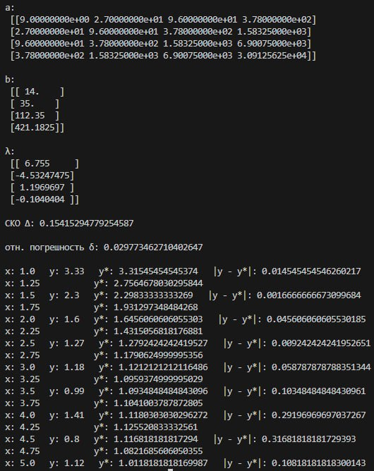

б) коэффициенты $λ_{1},λ_{2},λ_{3},λ_{4}$;



в) СКО и относительная ошибка;



г) значения аппроксимирующего многочлена в узловых точках и в серединах отрезков между узловыми точками.



1. **Вывод**

В ходе выполнения лабораторной работы был изучен и реализован метод приближения функции с помощью аппроксимации алгебраическими многочленами с применением метода наименьших квадратов, был найден аппроксимирующий многочлен и найдены его значения в серединах отрезков между заданными узловыми точками. В результате тестирования была получена гладкая аппроксимирующая функция, доставляющая наименьшее значение среднеквадратичному уклонению, были найдены абсолютная погрешность аппроксимации $Δ=0.154153$ и относительная погрешность аппроксимации $δ=0.029774$.